Министерство образования Российской Федерации

Московский государственный институт электронной техники

(технический университет)

утверждаю

Зав. Кафедрой СПИНТех,

___________

«__»_________2023 г.

ЛАБОраторная работа 7

**Размер проекта в соответствии с методикой функциональных точек.**

1)**Тип выполняемой оценки**:

*Проект разработки.* Оценивается количество функциональности поставляемой пользователям в первом релизе продукта.

2)**Области оценки и границ продукта**: все разрабатываемые функции.

3)**Подсчет функциональных точек, связанных с данными**:

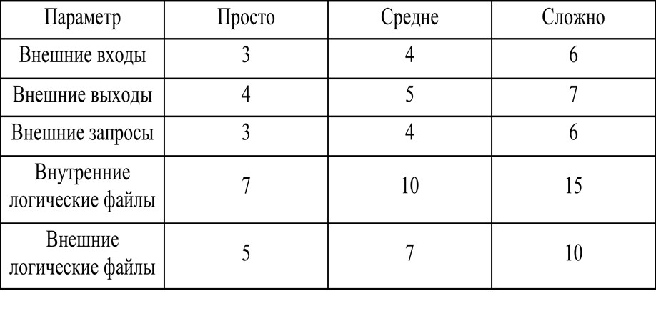

1)Авторизация :

Внешние входы: логин(простой)

Внешние входы: пароль(простой)

Внешние выходы: сообщение о статусе авторизации(простой)

Внутренние логические файлы: бд с валидными данными(средний)

Внешние запросы: нажатие на кнопку «Ок» (простой)

$$UFP=\sum_{i=1}^{5}{\sum_{j=1}^{3}{N_{ij}W_{ij}}}=2*3+1*4+1*10+1*3=23$$

2)Ввод товара :

Внешние входы: вводштрихкод (простой)

Внешние входы: количество (простой)

Внешние выходы: изменение количества товара в таблице (средний)

Внешние запросы: нажатие на кнопку «Ввод штрихкода» (простой)

Внутренние логические файлы: файл с данными о товарах (средний)

$$UFP=\sum_{i=1}^{5}{\sum_{j=1}^{3}{N_{ij}W_{ij}}}=2*3+1*5+1*3+1*10 =24$$

3)Изменение количества:

Внешние входы: вводштрихкод (простой)

Внешние входы: количество (простой)

Внешние выходы: изменение количества товара в таблице (средний)

Внешние запросы: нажатие на кнопку «Измен количества» (простой)

Внутренние логические файлы: файл с данными о товарах (средний)

$$UFP=\sum_{i=1}^{5}{\sum_{j=1}^{3}{N_{ij}W_{ij}}}=2*3+1*5+1*3+1*10 =24$$

4)Очистить:

Внешние выходы: изменение количества товара в таблице (средний)

Внешние запросы: нажатие на кнопку «Очистить ленту» (простой)

$$UFP=\sum_{i=1}^{5}{\sum_{j=1}^{3}{N_{ij}W_{ij}}}=1*5+1*3=8$$

5)Способ оплаты:

Внешние логические файлы: изменение в файле check.txt (средний)

Внешние запросы: нажатие на кнопку «Способ оплаты» (простой)

$$UFP=\sum_{i=1}^{5}{\sum_{j=1}^{3}{N_{ij}W_{ij}}}=1*7+1*3=10$$

6)Продажа товара:

Внешние выходы: изменение количества товара в таблице (средний)

Внешние запросы: нажатие на кнопку «Продажа товара» (простой)

Внешние логические файлы: изменение в файле check.txt (средний)

$$UFP=\sum_{i=1}^{5}{\sum_{j=1}^{3}{N_{ij}W_{ij}}}=1*5+1*3 +1*7=15$$

**Суммарное UFP = 23 + 24 + 24 + 8 + 10 + 15 = 104**

**Определение фактора выравнивания (FAV)**

1. Требуется ли резервное копирование данных? 0
2. Требуется обмен данными? 2
3. Используются распределенные вычисления? 0
4. Важна ли производительность? 2
5. Программа выполняется на сильно загруженном оборудовании? 0
6. Требуется ли оперативный ввод данных. 0
7. Используется много форм для ввода данных? 1
8. Поля базы данных обновляются оперативно? 3
9. Ввод, вывод, запросы являются сложными? 0
10. Внутренние вычисления сложны? 1
11. Код предназначен для повторного использования 5
12. Требуется преобразование данных и установка программы? 1
13. Требуется много установок в различных организациях? 2
14. Требуется поддерживать возможность настройки и простоту использования? 1

S = 2 + 2 + 1 + 3 + 1 + 5 + 1 + 2 + 1 = 18

$$VAF=\left(S*0.01\right)+0.65=0.18+0.65=0.83$$

**Расчет количества выровненных функциональных точек (AFP).**

$$AFP=UFP*VAF=104*0.83=86,32$$

**Сравнение полученного результата с реальным:**

Получившийся результат показывает, что программа касса в магазине достаточно проста и не требует больших трудозатрат, что соответствует реальному размеру ПО.